หน่วยการเรียนรู้ที่ ๓ สร้างสุขด้วยพอเพียง
แผนการจัดการเรียนรู้ที่ ๔ เรื่อง การปฏิบัติตนตามหลักการทรงงาน (๑)

ส ๑๓๒______หน้าที่พลเมือง ๓ กลุ่มสาระการเรียนรู้สังคมศึกษา ศาสนา และวัฒนธรรม

ชั้นประถมศึกษาปีที่ ๓ เวลา ๑ ชั่วโมง

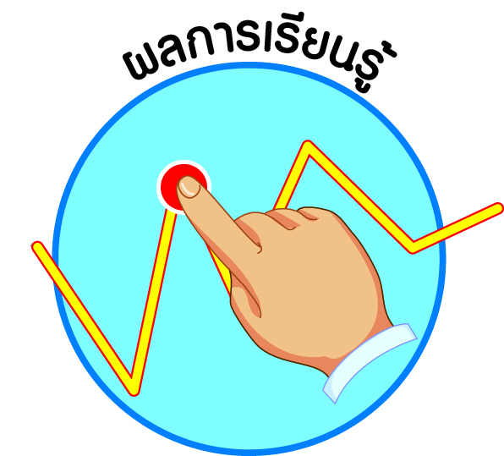
ผลการเรียนรู้

- ปฏิบัติตนตามพระบรมราโชวาท หลักการทรงงาน และหลักปรัชญาของเศรษฐกิจพอเพียง (ข้อ ๕)
- ปฏิบัติตนเป็นผู้มีวินัยในตนเอง (ข้อ ๑๐)


สาระสำคัญ/ความคิดรวบยอด/หลักการ

การปฏิบัติตนตามพระบรมราโชวาทในเรื่องความซื่อสัตย์ เสียสละ หลักการทรงงานในเรื่อง
การมีส่วนร่วม ความเพียร และหลักปรัชญาของเศรษฐกิจพอเพียง ประชาชนทุกคนควรปฏิบัติตนด้วย
ความซาบซึ้งในพระราชกรณียกิจและน้อมนำแบบอย่างของพระราชจริยวัตร พระราชดำรัส หลักการทรงงาน ตลอดจนหลักปรัชญาของเศรษฐกิจพอเพียงมาใช้ในการดำเนินชีวิตและการงานเพื่อความสุข ความเจริญของตนเอง สังคม และประเทศชาติ ตลอดจนเผยแพร่ให้เป็นที่ปรากฏแก่สังคม


สาระการเรียนรู้

๑. หลักการทรงงานของพระบาทสมเด็จพระเจ้าอยู่หัวเรื่อง การมีส่วนร่วมและความเพียร : พระมหาชนก
๒. การมีวินัยในตนเองด้านความซื่อสัตย์สุจริต ขยันหมั่นเพียร อดทน ใฝ่หาความรู้
ตั้งใจปฏิบัติหน้าที่ และยอมรับผลที่เกิดจากการกระทำของตนเอง

สมรรถนะสำคัญของผู้เรียน
ฐาน

- ความสามารถในการคิด
- การคิดวิเคราะห์
- การคิดสังเคราะห์
- การคิดประเมินค่า
- การคิดอย่างมีวิจารณญาณ
- การคิดสร้างสรรค์
- ความสามารถในการแก้ปัญหา


คุณลักษณะอันพึงประสงค์และค่านิยม
ฐาน

คุณลักษณะอันพึงประสงค์ | ค่านิยมหลักของคนไทย
- รักชาติ ศาสน์ กษัตริย์    - ซื่อสัตย์สุจริต    - มีวินัย    - ใฝ่เรียนรู้  - อยู่อย่างพอเพียง    - มุ่งมั่นในการทำงาน  - รักความเป็นไทย    - มีจิตสาธารณะ | - มีความรักชาติ ศาสนา พระมหากษัตริย์    - ซื่อสัตย์ เสียสละ อดทน    - กตัญญูต่อพ่อแม่ ผู้ปกครอง ครูบาอาจารย์  - ใฝ่หาความรู้ หมั่นศึกษาเล่าเรียน ทั้งทางตรง  และทางอ้อม  - รักษาวัฒนธรรมประเพณีไทยอันงดงาม  - มีศีลธรรม รักษาความสัตย์ หวังดีต่อผู้อื่น  เผื่อแผ่และแบ่งปัน  - เข้าใจ เรียนรู้การเป็นประชาธิปไตย อันมีพระมหากษัตริย์ทรงเป็นประมุข ที่ถูกต้อง  - มีระเบียบวินัย เคารพกฎหมาย ผู้น้อยรู้จัก การเคารพผู้ใหญ่  - มีสติรู้ตัว รู้คิด รู้ทำ รู้ปฏิบัติ ตามพระราชดำรัสของพระบาทสมเด็จพระเจ้าอยู่หัว    - รู้จักดำรงตนอยู่โดยใช้หลักปรัชญาของเศรษฐกิจพอเพียง    - มีความเข้มแข็งทั้งร่างกายและจิตใจ ไม่ยอมแพ้ต่ออำนาจฝ่ายต่ำหรือกิเลส มีความละอาย เกรงกลัวต่อบาปตามหลักของศาสนา  - คำนึงถึงผลประโยชน์ของส่วนรวมและของชาติมากกว่าผลประโยชน์ของตนเอง

ภาระงาน/ชิ้นงาน
ฐาน

(-)
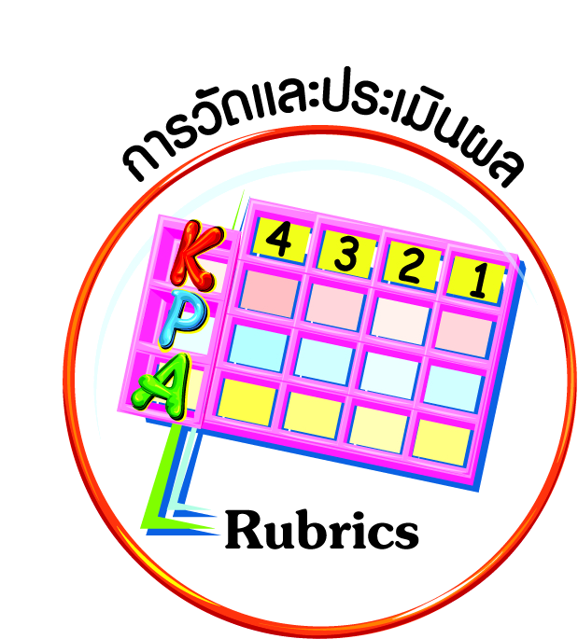
การวัดและประเมินผล
ฐาน

- แบบประเมินพฤติกรรมรายบุคคล
- การประเมินผลตามสภาพจริง (Rubrics)
- เกณฑ์การให้คะแนน (ระดับคะแนน-ระดับคุณภาพ)


การจัดกิจกรรมการเรียนรู้
ฐาน

๑. ครูและนักเรียนร่วมกันตั้งประเด็นในการศึกษาหาข้อมูลในประเด็นที่เป็นข้อสงสัยว่า “เหตุใดคนไทยจึงรักในหลวง” โดยครูสนทนากับนักเรียนถึงพระราชกรณียกิจของในหลวงในด้านการทรงงาน พร้อมภาพประกอบโดยเฉพาะภาพที่มีการพูดคุยหรือมีแผนที่ชี้แจงงานให้บุคคลอื่นได้ฟัง
๒. ให้นักเรียนดูภาพแล้วตอบคำถาม
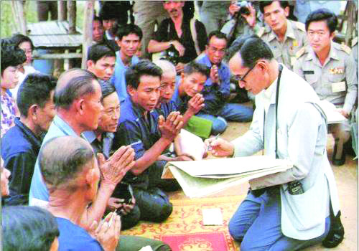

เหตุใดคนไทยจึงรักในหลวง ครูบันทึกความคิดเห็นของนักเรียนบนกระดาน และอธิบายเพิ่มเติม เพื่อให้นักเรียนเกิดความซาบซึ้งในการเสียสละความสุขส่วนพระองค์เพื่อประชาชนชาวไทย
๓. ให้นักเรียนช่วยกันอ่านนิทาน และตอบคำถามโดยพิจารณาว่าข้อความใดถูกต้อง

ความเพียรของกบสองตัว
นานมาแล้ว มีกบ ๒ ตัว ตัวหนึ่งอ้วน อีกตัวหนึ่งผอม ทั้งสองตัวกำลังเล่นกันอย่างสนุกสนาน จนกระโดดไปใกล้ถังนมขนาดใหญ่และก็ตกลงไป ทั้งสองแหวกว่ายอยู่ไปมา และพยายามกระโดดออกมาจากถังนม แต่ก็ไม่สามารถกระโดดออกมาได้ จนทั้งสองเหนื่อยอ่อน กบตัวอ้วนจึงพูดว่า “ข้าว่ายต่อไปไม่ไหวแล้ว ข้าเหนื่อยเต็มทีแล้ว ข้าขอยอมแพ้ และขอตายอยู่ในถังนมนี้แหละ” แต่กบผอมกลับพูดว่า “เพื่อนเอ๋ย...จงอย่ายอมแพ้ เราจงพยายามกันต่อไป ตราบใดที่เรายังมีชีวิตอยู่ ย่อมมีความหวังนะเพื่อน” กบอ้วนแหวกว่ายไปมาอีกสักครู่หนึ่ง ด้วยความเหนื่อยอ่อนท้อแท้ใจ ก็จมลงไปในถังนมและตายไปในที่สุด
ส่วนกบผอม ด้วยความเพียรพยายาม แม้จะใกล้หมดแรงเต็มทีก็ยังอดทนว่ายต่อไปด้วยความไม่ยอมแพ้และสิ้นหวัง... ในที่สุดขาก็ไปพบของแข็งบางอย่าง กบผอมจึงใช้กำลังที่เหลืออยู่ เพียงน้อยนิด เหยียบสิ่งนั้นกระโดดออกมาจากถังนมได้สำเร็จ ของแข็งนั้นก็คือ ก้อนเนยที่เกิดขึ้นจากความเพียรพยายามแหวกว่ายเอาชีวิตรอด โดยไม่รู้ว่ามันได้กวนนมจนกลายเป็นก้อนเนย
ความเพียรพยายามของกบผอมเหมือนเรื่อง “พระมหาชนก” พระราชนิพนธ์ในพระบาท- สมเด็จพระเจ้าอยู่หัว ตอนที่พระมหาชนกเรือแตก แต่พระมหาชนกไม่ยอมแพ้ มีความเพียร
แหวกว่ายลอยคออยู่ในทะเลถึง ๗ วัน มณีเมฆขลามาพบและได้อุ้มพระมหาชนกพาไปส่งที่ฝั่ง
เรียบเรียงจาก https://www.gotoknow.org/posts/194716

๓.๑ กบอ้วนต้องตายเพราะอะไร

ขาดความเอื้อเฟื้อเผื่อแผ่ ขาดความอดทน พยายาม

๓.๒ กบผอมรอดชีวิตได้เพราะอะไร

มีความเพียรพยายาม ความมีน้ำใจ

๓.๓ นักเรียนจะปฏิบัติตามกบอ้วนหรือกบผอม เพราะอะไร
กบอ้วน เพราะไม่ช้าก็เร็วทุกชีวิตก็ต้องตาย

กบผอม เพราะทำให้รอดชีวิตจากสถานการณ์ที่อันตรายได้

๓.๔ นักเรียนจะนำข้อคิดที่ได้จากนิทานไปใช้ในเรื่องใด

ตั้งใจเรียน ช่วยพ่อแม่ทำงานบ้าน

๔. ให้นักเรียนช่วยกันจำแนกพฤติกรรมการมีส่วนร่วม และพฤติกรรมที่แสดงถึงความเพียร
มาให้ถูกต้อง
A. ดูแลผักที่ปลูกด้วยตนเองจนเก็บเกี่ยวผลผลิตได้
B. ฝึกว่ายน้ำจนสามารถเป็นนักกีฬาทีมชาติได้
C. ช่วยเพื่อนทำความสะอาดห้องเรียนทุกวัน
D. แสดงความคิดเห็นเกี่ยวกับการจัดพานไหว้ครูร่วมกับเพื่อน
E. ลงคะแนนเสียงเลือกตั้งหัวหน้าห้องเรียน
F. ทบทวนบทเรียนทุกวันจนสอบได้คะแนนดีทุกวิชา
พฤติกรรมการมีส่วนร่วม พฤติกรรมที่แสดงถึงความเพียร

(C, D, E)
(A, B, F)

๕. ครูและนักเรียนร่วมกันสรุปถึงผลดีที่จะได้รับในการปฏิบัติตนตามหลักการทรงงาน เช่น พระบาทสมเด็จพระเจ้าอยู่หัว ทรงงานอย่างหนัก ดูได้จากพระราชกรณียกิจที่แสดงให้เห็นถึง
ศักยภาพในการทำงาน ที่ทรงมุ่งมั่นทำเพื่อพสกนิกรชาวไทย ตลอดการทรงงานพระองค์ทรงให้ความสำคัญในเรื่องของความซื่อสัตย์สุจริต เพราะบ้านเมืองจะอยู่ได้ต้องอาศัยความซื่อสัตย์สุจริต
ในการทำงาน และการใช้ชีวิต อีกทั้งพระองค์ยังทรงมีความตั้งใจ อุตสาหะ ในพระราชกรณียกิจต่าง ๆ พระองค์ทรงเป็นนักประชาธิปไตยจึงทรงนำ “ประชาพิจารณ์” มาใช้ในการบริหาร เพื่อเปิดโอกาสให้สาธารณชน ประชาชน หรือเจ้าหน้าที่ทุกระดับได้มาร่วมกันแสดงความคิดเห็น สำคัญที่สุดต้องหัด
ทำใจให้กว้างขวาง หนักแน่น ฟังความคิดเห็นวิพากษ์ วิจารณ์ จากผู้อื่นอย่างฉลาด
ดังนั้น หากเราทุกคนปฏิบัติตนตามแบบอย่างของพระองค์ท่านในการทำงานใด ๆ ด้วยความมุ่งมั่น ตั้งใจ ขยันอดทน ซื่อสัตย์สุจริต และมีความเป็นนักประชาธิปไตย มาใช้ในการดำเนินชีวิตและการงาน เพื่อความสุข ความเจริญของตนเอง สังคม และประเทศชาติ ตลอดจนเผยแพร่ให้เป็นที่ปรากฏแก่สังคม


การจัดบรรยากาศเชิงบวก
ฐาน

ให้นักเรียนมีโอกาสได้เห็นแบบอย่างที่ดี ได้เรียนรู้การประพฤติปฏิบัติที่ถูกต้องดีงาม ร่วมกัน
แสดงความคิด ความรู้สึก แลกเปลี่ยนประสบการณ์เพื่อขยายการเรียนรู้ สามารถศึกษาจากสื่อและแหล่งเรียนรู้ที่หลากหลาย ครูเป็นผู้แนะนำแนวทางที่ถูกต้อง


สื่อการเรียนรู้และแหล่งการเรียนรู้
ฐาน

- ภาพ

ข้อเสนอแนะของผู้บริหารสถานศึกษา

______________________________________________________________________________
______________________________________________________________________________
______________________________________________________________________________
______________________________________________________________________________
______________________________________________________________________________
______________________________________________________________________________
______________________________________________________________________________
______________________________________________________________________________
______________________________________________________________________________
______________________________________________________________________________
______________________________________________________________________________
______________________________________________________________________________
______________________________________________________________________________
______________________________________________________________________________
______________________________________________________________________________
______________________________________________________________________________
______________________________________________________________________________
______________________________________________________________________________
______________________________________________________________________________
______________________________________________________________________________
______________________________________________________________________________
______________________________________________________________________________
______________________________________________________________________________
______________________________________________________________________________

ลงชื่อ_________________________ (ผู้บริหารสถานศึกษา)
(_________________________)
________/________/________
บันทึกหลังการสอน

ผลการจัดการเรียนการสอน
]
______________________________________________________________________________
______________________________________________________________________________
______________________________________________________________________________
______________________________________________________________________________
______________________________________________________________________________
______________________________________________________________________________

ปัญหา / อุปสรรค
]

______________________________________________________________________________
______________________________________________________________________________
______________________________________________________________________________
______________________________________________________________________________
______________________________________________________________________________
______________________________________________________________________________

แนวทางแก้ไข
]

______________________________________________________________________________
______________________________________________________________________________
______________________________________________________________________________
______________________________________________________________________________
______________________________________________________________________________
______________________________________________________________________________

ลงชื่อ_____________________________ (ผู้บันทึก)
(____________________________)
_________/__________/________

